|  |
| --- |
| **PRÉ-PROJETO 2023** |

|  |
| --- |
| NOME: Laisa Assis dos Santos Nº 16 |
| NOME: Nº |
| TELEFONE (S) (45) 99847-6281 |
| E-MAIL: [Laisa.assis@hotmail.com](mailto:Laisa.assis@hotmail.com) |
| CURSO: Informática |
| TURMA: 4°A |

**ALUNO(s) É OBRIGATÓRIO EM ANEXO AO PRÉ-PROJETO, NO MÍNIMO UMA TELA DE INTERFACE (TELA PRINCIPAL) JUNTO AO PROJETO.**

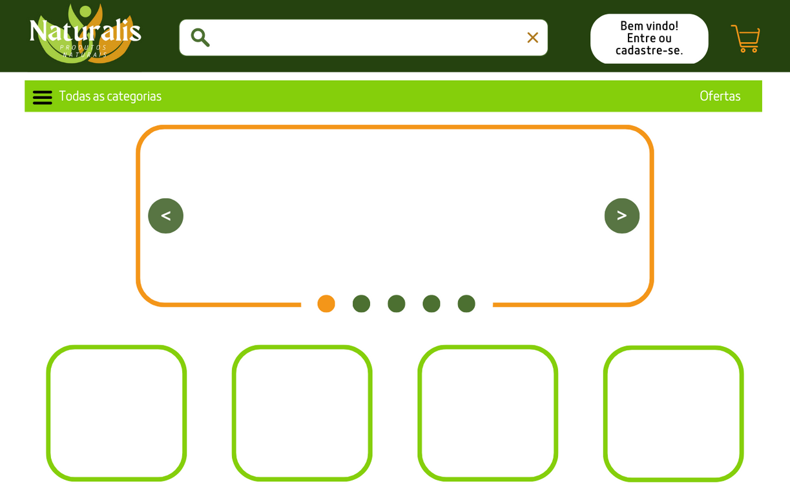

TITULO

|  |
| --- |
| Título do projeto: Naturalis Produtos Naturais |

INTRODUÇÃO

|  |
| --- |
| A proposta da loja de produtos naturais NATURALIS é explorar o mercado de venda de produtos naturais, entre eles cosméticos, produtos de beleza, incensos, suplementos, chás, grãos, temperos, óleos, mel e derivados, onde o cliente possa fazer login escolher seus produtos e compra-los.  As últimas décadas têm registrado um crescimento do interesse nos produtos sob o rótulo de “naturais” e no caso da biodiversidade, ela ganha valor estratégico sobre os seus possíveis usos industriais e econômicos em diversos segmentos. Mediante essa tendência, cresce no mundo e, principalmente, nos países europeus, um mercado consumidor cada vez mais adepto das campanhas do chamado “consumo verde”, isto é, dos produtos elaborados com base em ativos naturais, como no caso dos desenvolvidos pela indústria de cosméticos, dentre outras. Estudos indicam que o mercado internacional de produtos naturais para cuidado pessoal segue um crescimento médio anual avaliado em torno de 8 a 25%. Os mesmos estudos apontam que para os mercados de produtos sintéticos, a taxa média de crescimento é inferior, girando em torno de 3 a 10% (JONES, A. e DUERBECK, K., 2004).  Um e-commerce de produtos naturais é uma loja virtual onde produtos são comprados pela internet, muitos consumidores passaram a se conectar e a pesquisarem produtos que as lojas virtuais disponibilizam e assim encontram o melhor preço e uma variedade maior de produtos no conforto de sua casa. Hoje as empresas buscam fornecer a seus consumidores o melhor jeito de agradá-los, sendo com promoções, sorteios isso ocorre também com a loja virtual onde o produto fica disponível a todo o momento com preços acessíveis. As lojas virtuais vieram para fazer uma mudança no modo de compra e venda, pois hoje, a maioria das coisas pode ser feita através da internet, como pagamento de contas, visualização de conta corrente, transações, envio de documentos, entre outros. Por isso muitas organizações estão optando pelo e-commerce, onde seus produtos e serviços estarão disponíveis 24 horas por dia, com menor custo, e trazendo clientes de todo o mundo, pois o site é disponível para qualquer pessoa de qualquer lugar.  Assim, o Brasil teve em 2020 um aumento de 68% de vendas pela internet em comparação ao ano de 2019, ainda, em 2020, 20,2 milhões de consumidores fizeram compras online pela primeira vez e 150 mil lojas também começaram a vender por meio de plataformas digitais, essa onda foi ocasionada pois a população passou a viver com isolamento social (ABComm, 2020). De acordo com o Sebrae (2020), 70% dos microempreendedores passaram a utilizar a internet para fortalecer suas vendas no período da pandemia de 2020 e conseguir manter seu negócio no período em que as lojas estavam fechadas. A pandemia junto com a incerteza trouxe a comodidade de fazer compras em qualquer lugar onde os consumidores se sentissem confortáveis, segundo dados da SIMILARWEB (2021) 3 relata que 76% dos entrevistados compraram na pandemia roupas por meio do celular e 26% fizeram suas compras através dos computadores, essa compras impulsionaram o mercado no período em que os varejistas tiveram que fechar suas lojas. O índice MCC-ENET, relata que em janeiro de 2022 o setor da moda movimentou R $63,7 milhões levando apenas em consideração (pequenas e médias empresas). Se levar em consideração o setor vestuário tradicional e o digital a estimativa de faturamento para o ano de 2022 gira em torno de R$208 bilhões, uma média de R$17 bilhões por mês, segundo o economista da CNC (ALPACA, 2022).  O Brasil é um dos mercados mais promissores para a venda de produtos naturais, segundo dados da EUROMONITOR Internacional. Ao lado da China, o país se aproxima dos maiores consumidores do mundo: América do Norte, Europa Ocidental e algumas nações da Ásia e do Pacífico. Em todo o mundo, o setor movimentou US$ 446 bilhões só em 2019, com um crescimento de 1,8% ao ano. O Brasil, considerado o quarto país que mais vende alimentos e bebidas saudáveis no planeta, movimenta, em média, US$ 35 bilhões ao ano no segmento. O Ministério do Meio Ambiente afirma que, no Brasil, o mercado de produtos industrializados orgânicos ou que foram fabricados com ingredientes livres de agrotóxicos vem crescendo 25% ao ano, desde 2009. Para se ter uma ideia de comparação, no restante do mundo a média é de 6% apenas. No período entre 2013 e 2018, a venda de produtos saudáveis aumentou 98%, enquanto o comércio de alimentos tradicionais cresceu 67%. O segmento movimenta 35 bilhões de dólares ao ano no país, o que torna o Brasil o 4º maior mercado de produtos naturais em todo o mundo. Para o diretor-geral da operação brasileira da [Dunnhumby](https://www.dunnhumby.com/brazil), empresa de consultoria e pesquisa de dados de consumo, “os brasileiros se mostram bem mais interessados em saúde que a média global”. A afirmação é apoiada por uma pesquisa com 18 mil pessoas de 18 países, na qual 79% dos brasileiros afirmaram ter a saúde e a nutrição como prioridade de suas vidas. Em países desenvolvidos como o Reino Unido, apenas 55% dos entrevistados priorizam esses fatores, enquanto nos Estados Unidos o percentual é de 66%. |

HIPÓTESE / SOLUÇÃO

|  |
| --- |
| A introdução das novas tecnologias tornou a química medicinal mais ampla em sua concepção, ampliando seu caráter interdisciplinar. Em uma visão moderna, temos a pretensão de criar um site inovador, que atenda as necessidades de um consumidor exigente. |

DISCIPLINAS ENVOLVIDAS

|  |
| --- |
| Análise de projetos e sistemas: é a atividade que tem como finalidade a realização de estudos de processos a fim de encontrar o melhor caminho racional para que a informação possa ser processada. Os analistas de sistemas estudam os diversos sistemas existentes entre hardwares (equipamentos), softwares (programas) e o usuário final.  Banco de dados: O banco de dados é a organização e armazenagem de informações sobre um domínio específico. De forma mais simples, é o agrupamento de dados que tratam do mesmo assunto, e que precisam ser armazenados para segurança ou conferência futura.  Web design: Uma página da internet - ou website - é desenvolvida pela web designer. Esse profissional é responsável tanto pelo projeto estético de um site quanto por seu projeto funcional. Ou seja, o web designer se preocupa com a aparência e com a funcionalidade de um website, pensando na navegabilidade e na interação que os usuários terão com a página da internet criada. |

OBJETIVO GERAL

|  |
| --- |
| Criação de uma interface gráfica em conjunto com um banco de dados moderno e de fácil usabilidade por nossos clientes. |

OBJETIVOS ESPECÍFICOS

|  |
| --- |
| Derivam do objetivo geral e apresentam as distintas ações que devem ser necessariamente desenvolvidas para o atingimento do objetivo geral. |

PROCEDIMENTOS METODOLÓGICOS

|  |
| --- |
| O método científico é qualquer estratégia controlada e aplicada durante o processo investigativo para alcançar um determinado resultado.  Ou seja, é um caminho sistemático (que deve seguir regras e padrões) para se chegar a uma conclusão. É uma técnica investigativa.  A pesquisa é de natureza descritiva e comparativa, buscando descobrir quais atributos do comércio eletrônico de produtos naturais podem ser importantes nas decisões de compra, mas não se propõe a analisar possíveis relações de interdependência e influência. A pesquisa trabalha com dados obtidos por meio da realização de modelagens do mundo real para o virtual. Esse método de amostragem apresenta vantagens como o grande alcance que pode ter (usando amostragem em bola de neve), a velocidade com que os participantes constroem modelos, custo muito baixo, pouco tempo necessário para coleta de dados, simplificação do processo de pré-teste e facilidade de análise dos resultados. |

BIBLIOGRAFIA

|  |  |  |  |  |
| --- | --- | --- | --- | --- |
| |  | | --- | |  | | MULLER, Vilma Nilda. E-commerce: vendas pela internet. Fundação Educacional do Municipio de  Assis, 2013.  GUIMARÃES, Júlio Alberto Caxias. Moda online: os desafios e oportunidades dos empreendedores varejistas do ramo de vestuário na transição para o e-commerce. 2023.  ‌NAKED NUTS. O crescimento do mercado de produtos naturais no Brasil. Disponível em:  <https://blog.nakednuts.com.br/crescimento-do-mercado-de-produtos-naturais-no-brasil/>.  Acesso em: 14 mar. 2023.  Como montar uma loja de produtos naturais - Sebrae SC. Disponível em: <https://www.sebrae-sc.com.br/blog/loja-de-produtos-naturais>. Acesso em: 14 mar. 2023.  MIGUEL, Laís Mourão. Tendências do uso de produtos naturais nas indústrias de cosméticos da  França. Revista Geográfica de América Central, v. 2, p. 1-15, 2011.  ‌ JONES, A. e DUERBECK, K. Natural ingredients for cosmetics. EU Market Survey - 2004. Centre for the Promotion of Imports from developing countries (CBI). Setembro, 2004.  ‌ | | APA |  | |

CRONOGRAMA DE ATIVIDADES

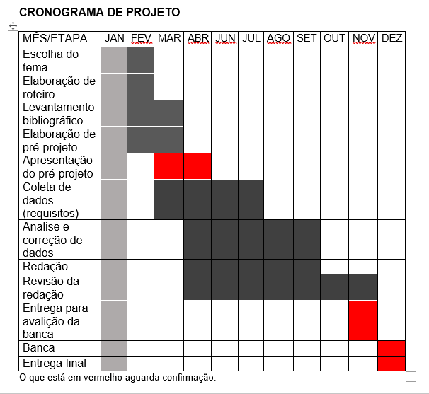

|  |  |  |
| --- | --- | --- |
| **Autorizado** | **Professor(a)** | **Data** |
| Análise de projetos e sistemas:  Banco de dados:  Web design: | **Aparecida**  **Célia**  **Reinaldo** |  |